使用PHP制作电子商务网站

# 开发环境

1、环境搭建：Windows 7+Apache 2.4.18+MySQL 5.7.11+PHP 7.1.0。

2、文本编辑器：Sublime 3。

# 二、主要技术

本案例主要使用PHP制作电子商务网站，通过PHP对MySQL数据库中数据的增加、删除、修改、查询操作，从而来实现商品信息的展示和查询、添加商品至购物车以及管理员对商品信息的增、删、改、查功能。

# 三、效果图展示

实现效果图，如图1、2、3、4所示。

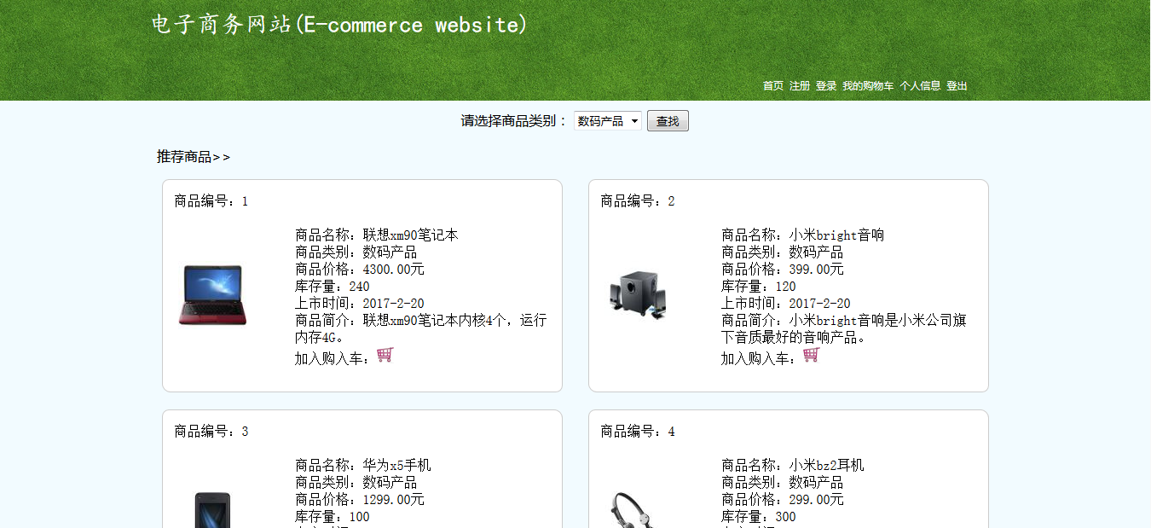

图1 效果图（推荐商品页）

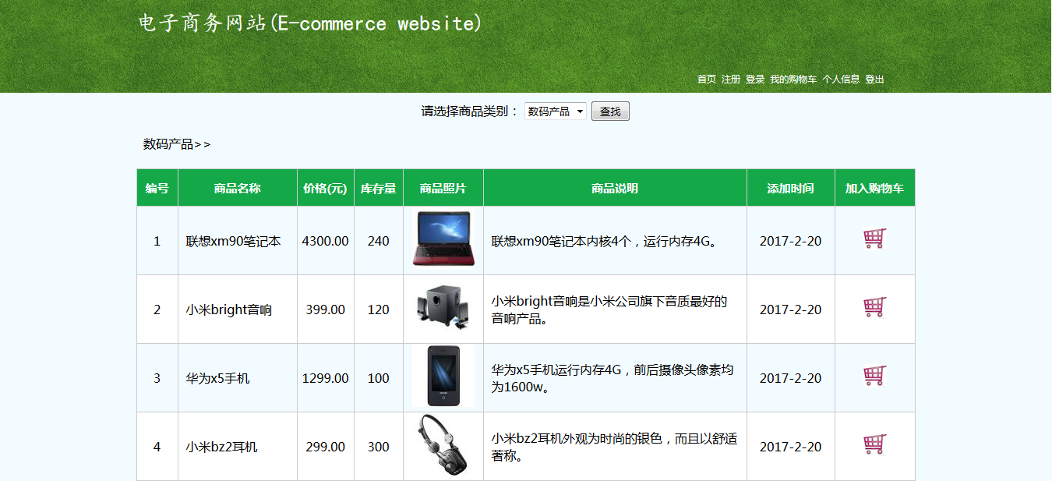

图2 效果图（数码产品页）

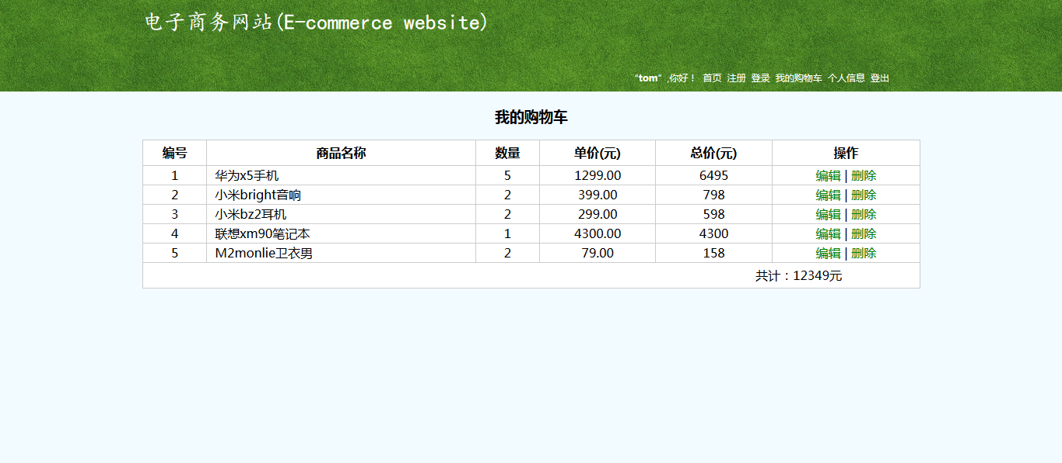

图3 效果图（我的购物车页）

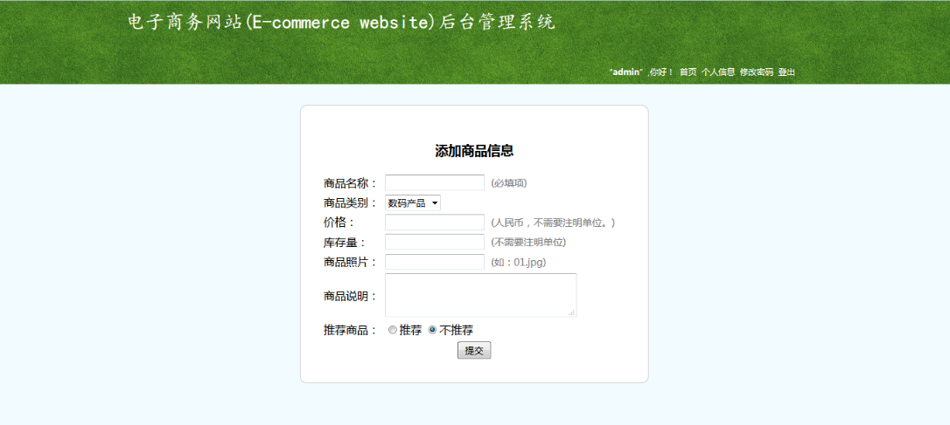

图4 效果图（商品信息添加页）

# 四、具体步骤

## 4.1、数据库设计

### （1）创建数据库

创建一个名为“phpDemo”的数据库。

### （2）创建数据表

①创建用户信息表

创建一个名为“099_1”的表，用来存储用户的信息，表结构如下所示：

|  |  |  |  |  |  |
| --- | --- | --- | --- | --- | --- |
| **Field** | **Type** | **Null** | **Key** | **Default** | **Extra** |
| user_id | int(11) | NO | PRI | *NULL* | auto_increment |
| user_name | varchar(50) | NO |  | *NULL* |  |
| user_pwd | varchar(50) | NO |  | *NULL* |  |
| user_date | varchar(50) | NO |  | *NULL* |  |
| user_tel | varchar(50) | NO |  | *NULL* |  |
| user_addr | text | NO |  | *NULL* |  |

②创建商品信息表

创建一个名为“099_2”的表，用来存储商品的信息，表结构如下所示：

|  |  |  |  |  |  |
| --- | --- | --- | --- | --- | --- |
| **Field** | **Type** | **Null** | **Key** | **Default** | **Extra** |
| goods_id | int(11) | NO | PRI | *NULL* | auto_increment |
| goods_name | varchar(64) | NO |  | *NULL* |  |
| goods_price | double(6,2) | NO |  | *NULL* |  |
| goods_total | int(10) | NO |  | *NULL* |  |
| goods_pic | varchar(32) | NO |  | *NULL* |  |
| goods_note | text | NO |  | *NULL* |  |
| goods_addtime | varchar(50) | NO |  | *NULL* |  |
| goods_tuijian | int(10) | NO |  | *NULL* |  |
| goods_belong | varchar(50) | NO |  | *NULL* |  |

③创建商品类别表

创建一个名为“099_3”的表，用来存储商品的类别信息，表结构如下所示：

|  |  |  |  |  |  |
| --- | --- | --- | --- | --- | --- |
| **Field** | **Type** | **Null** | **Key** | **Default** | **Extra** |
| lb_id | int(11) | NO | PRI | *NULL* | auto_increment |
| lb_name | varchar(50) | NO |  | *NULL* |  |

④创建购物车表

创建一个名为“099_4”的表，用来存储用户的购物车信息，表结构如下所示：

|  |  |  |  |  |  |
| --- | --- | --- | --- | --- | --- |
| **Field** | **Type** | **Null** | **Key** | **Default** | **Extra** |
| car_id | int(11) | NO | PRI | *NULL* | auto_increment |
| car_goods_id | int(11) | NO |  | *NULL* |  |
| car_user | varchar(50) | NO |  | *NULL* |  |
| car_num | int(11) | NO |  | *NULL* |  |

⑤创建管理员表

创建一个名为“099_5”的表，用来存储管理员的信息，表结构如下所示：

|  |  |  |  |  |  |
| --- | --- | --- | --- | --- | --- |
| **Field** | **Type** | **Null** | **Key** | **Default** | **Extra** |
| admin_id | int(11) | NO | PRI | *NULL* | auto_increment |
| admin_name | varchar(50) | NO |  | *NULL* |  |
| admin_pwd | varchar(50) | NO |  | *NULL* |  |
| admin_sex | char(10) | NO |  | *NULL* |  |

### （3）向表中插入数据

## 4.2、商品信息模块

### （1）推荐商品的展示

<div id="theme">&nbsp;&nbsp;推荐商品>></div>

<form action="" method="get">

<?php

$page=isset($_GET["page"])?$_GET['page']:1; // 当前页数

$pageSize=4; // 每页显示数据量

$maxRows; //最大数据条数

$maxPages; // 页数

// 获取最大数据条数

$sql = "select * from `099_2` where goods_tuijian=1";

$stmt=$dbh->query($sql);

$maxRows=$stmt->rowCount(); //定位从结果集中获取总数据条

数这个值。

// 计算出共计最大页数

$maxPages = ceil($maxRows/$pageSize); //采用进一求整法算

出最大页数

// 效验当前页数

if($page>$maxPages){

$page=$maxPages;

}

if($page<1){

$page=1;

}

// 拼装分页sql语句片段

$limit = " limit ".(($page-1)*$pageSize).",

{$pageSize}"; //起始位置是当前页减一乘以页大小

$sql_tj="select * from `099_2` where goods_tuijian=1 order by goods_id

{$limit}";

$result_tj=$dbh->query($sql_tj);

foreach($result_tj as $row_tj){

$pic=$row_tj['goods_pic'];

$picname="./images/".$pic; // 图片路径

?>

<table id="tuijian">

<tr>

<td colspan='2'>商品编号：<?php echo

$row_tj['goods_id'];?></td>

</tr>

<tr>

<td><?php

require("./common/suofang.php"); // 引入图片缩放并

输出文件

?></td>

<td width='300px'>商品名称：<?php echo

$row_tj['goods_name'];?><br/>

商品类别：<?php echo $row_tj['goods_belong'];?><br/>

商品价格：<?php echo $row_tj['goods_price'];?>元

<br/>

库存量：<?php echo $row_tj['goods_total'];?><br/>

上市时间：<?php echo $row_tj['goods_addtime'];?>

<br/>

商品简介：<?php echo $row_tj['goods_note'];?><br/>

加入购入车：<a href="addCar.php?id=<?php echo

$row_tj[0];?>&&uname=<?php echo $uname;?>">

<img src="./images/car.jpg" id="car"></a>

</td>

</tr>

</table>

<?php

}

//输出分页信息，显示上一页和下一页的连接

echo "<div id='pagebar'><center>";

echo "<br/><br/>";

echo "当前{$page}/{$maxPages}页 共计{$maxRows}条";

echo " <a href='index.php?page=1'>首页</a> ";

echo " <a href='index.php?page=".($page-1)."'>上一页

</a> ";

echo " <a href='index.php?page=".($page+1)."'>下一页

</a> ";

echo " <a href='index.php?page={$maxPages}'>末页</a> ";

echo "</center></div>";

?>

</form>

</div>

### （2）商品分类查找并显示

①商品分类查找表单设计

<form action="goods_info.php" method="post">

请选择商品类别：

<select name="leibie">

<?php

require('conn/conn.php');

$sql="select * from `099_3`";

$result=$dbh->query($sql);

foreach($result as $row){

echo "<option value=$row[lb_name]>$row[lb_name]

</option>";

}

?>

</select>

<input type="submit" name="sub" value="查找">

</form>

②以分页的形式输出查找结果

<div id="theme">

&nbsp;&nbsp;<?php echo $_POST['leibie'].'>>';?>

</div>

<form action="" method="get">

<table id='gs_info'>

<tr id='tr1'>

<th width='50px'>编号</th>

<th width='150px'>商品名称</th>

<th width='70px'>价格(元)</th>

<th width='60px'>库存量</th>

<th width='100px'>商品照片</th>

<th >商品说明</th>

<th width='110px'>添加时间</th>

<th width='100px'>加入购物车</th>

</tr>

<?php

//传入页码

$page=@$_GET['p']?@$_GET['p']:1;//url中传入的值

(p=1/2/3...)

//传入分页数据

require("./conn/conn.php");

$pre=($page-1)*10;

$pagesize=10;

$showpage=5;

$i=1;

$leibie=$_POST['leibie'];

$sql="select * from `099_2` where goods_belong=

'$leibie' order by goods_id LIMIT $pre,$pagesize";

$result=$dbh->query($sql);

foreach($result as $row){

$pic=$row['goods_pic'];

$picname="./images/".$pic; // 图片路径

echo "<tr>";

echo "<td>$i</td>";

echo "<td class='td_left'>",$row['goods_name'],

"</td>";

echo "<td>",$row['goods_price'],"</td>";

echo "<td>",$row['goods_total'],"</td>";

require('./common/suofang.php');

echo "<td class='td_left'>",$row['goods_note'],

"</td>";

echo "<td>",$row['goods_addtime'],"</td>";

echo "<td><a href='addCar.php?id=$row[0]'&&uname=

$uname><img src='./images/car.jpg' id='car'></a>

</td>";

echo "</tr>";

$i++;

}

echo "</table>";

//获取数据总数

$total_sql="SELECT * FROM `099_2` where goods_belong=

'$leibie'";

$total_result=$dbh->query($total_sql);

$total =$total_result->rowCount();

//计算页数，ceil向上取1,floor向下取1

$total_page=ceil($total/$pagesize );

/**显示数据，分页条**/

$page_banner="<div class='page' align='center' >";

//计算偏移量

$pageoffset=($showpage-1)/2;

if($page>1){

$page_banner.="<a href=".$_SERVER['PHP_SELF'].

"?p=1>首页</a>";

$page_banner.="<a href=".$_SERVER['PHP_SELF'].

"?p=".($page-1)."><上一页</a>";

}else{

$page_banner.="<span class='disable'>首页</span>";

$page_banner.="<span class='disable'><上一页

</span>";

}

//初始化数据

$start=1;

$end=$total_page;

if($total_page>$showpage){

if($page>$pageoffset+1){

$page_banner.="...";

}

if($page>$pageoffset){

$start=$page-$pageoffset;

$end=$total_page>$page+$pageoffset?$page+

$pageoffset:$total_page;

}

else{

$start=1;

$end=$total_page>$showpage?$showpage:

$total_page;

}

if($page+$pageoffset>$total_page){

$start=$start-($page+$pageoffset-$end);

}

}

for($i=$start;$i<=$end;$i++){

if($page==$i){

$page_banner.="<span class='current'>$i

</span>";

}else{

$page_banner.="<a href=".$_SERVER['PHP_SELF'].

"?p=".$i.">{$i}</a>";

}

}

if($total_page>$showpage&&$total_page>$page+

$pageoffset){

$page_banner.="...";

}

if($page<$total_page){

$page_banner.="<a href=".$_SERVER['PHP_SELF']."?

p=".($page+1).">下一页></a>";

$page_banner.="<a href=".$_SERVER['PHP_SELF']."?

p=$total_page>尾页</a>";

}else{

$page_banner.="<span class='disable'>下一页>

</span>";

$page_banner.="<span class='disable'>尾页</span>";

}

$page_banner.="共{$total_page}页,";

$page_banner.="<form action='inquiry_class_info.php'

method='get' id='form'>";

$page_banner.="到第<input type='text' size='2' name='p'>

页";

$page_banner.="<input type='submit' value='确定'>";

$page_banner.="</form></div>";

echo $page_banner;

?>

### （3）添加商品至购物车

<?php

$car_user=$_GET['uname']; // 当前用户

$id=$_GET['id']; // 商品编号

// 查看该商品是否已加入购物车

require('./conn/conn.php');

$sql1="select * from `099_4` where car_goods_id=$id and

car_user='$car_user'";

$query1=$dbh->query($sql1);

if($query1->rowCount()){

// 存在时将其在购物车中的数量加1并将商品库存量减1

$sql2="update `099_4` set car_num=(car_num+1) where

car_user='$_GET[uname]'";

$query2=$dbh->query($sql2);

$sql3="update `099_2` set goods_total=(goods_total-

1) where goods_id=$id";

$query3=$dbh->query($sql3);

if($query2->rowCount()&&$query3->rowCount()){

echo "<script>alert('添加购物车成功！');

locaion='index.php';</script>";

}else{

echo "<script>alert('添加购物车失败！');

locaion='index.php';</script>";

}

}else{

// 不存在时将其添加至购物车并将商品库存量减1

$sql4="insert into `099_4` values(null,$id,

'$_GET[uname]',1)";

$query4=$dbh->query($sql4);

$sql5="update `099_2` set goods_total=(goods_total-

1) where goods_id=$id";

$query5=$dbh->query($sql5);

if($query4->rowCount()&&$query5->rowCount()){

echo "<script>alert('添加购物车成功！');

location='index.php';</script>";

}else{

echo "<script>alert('添加购物车失败！');

location='index.php';</script>";

}

}

?>

## 4.3、登录/注册模块

### （1）登录功能

①表单设计

<form action="" method="post">

<table id="tb_login">

<tr>

<td>用户名：</td>

<td><input type="text" name="uname"></td>

</tr>

<tr>

<td>密码：</td>

<td><input type="password" name="upwd"></td>

</tr>

<tr>

<td colspan='2'><center>

<input type="submit" name="sub" value="登录" class="tj">

<input type="reset" name="ret" value="重置" class="tj">

&nbsp;&nbsp;

<a href="login_admin.php" id="a_admin">管理员登录</a>

</center>

</td>

</tr>

</table>

</form>

②实现登录功能

<?php

if(isset($_POST['sub'])){

$uname=$_POST['uname'];

$upwd=$_POST['upwd'];

// 判断用户名和密码输入是否为空

if(empty($uname)||empty($upwd)){

echo "<script>alert('用户名或密码不能为空！');

</script>";

}else{

require("./conn/conn.php");

$sql="select * from `099_1` where user_name=

'$uname' and user_pwd='$upwd'";

$query=$dbh->query($sql);

if($query->rowCount()){

// 将用户名信息存储在session中

session_start();

$_SESSION['uname']=$uname;

echo "<script>alert('登录成功！');

location.href='index.php';</script>";

}else{

echo "<script>alert('登录失败！');

</script>";

}

}

}

?>

### （2）注册功能

①表单设计

<form action="" method="post">

<table id="zhuce">

<tr>

<td>用户名：</td>

<td><input type="text" name="uname">&nbsp;&nbsp;

<a id="beizhu">(*必填项)</a></td>

</tr>

<tr>

<td>密码：</td>

<td><input type="password" name="upwd">&nbsp;&nbsp;

<a id="beizhu">(*必填项)</a></td>

</tr>

<tr>

<td>联系电话：</td>

<td><input type="text" name="utel"></td>

</tr>

<tr>

<td>收货住址：</td>

<td><textarea cols='22' name="uaddr"></textarea></td>

</tr>

<tr>

<td colspan='2'><center>

<input type="submit" name="sub" value="注册" class="tj">

<input type="reset" name="ret" value="重置" class="tj">

</center>

</td>

</tr>

</table>

</form>

②实现注册功能

<?php

if(isset($_POST['sub'])){

$uname=$_POST['uname'];

$upwd=$_POST['upwd'];

$utel=$_POST['utel'];

$uaddr=$_POST['uaddr'];

// 判断用户名和密码输入是否为空

if(empty($uname)||empty($upwd)){

echo "<script>alert('用户名或密码不能为空！');

</script>";

}else{

// 判断该用户名是否被注册

$sql_check="select * from `099_1` wherer

user_name='$uname'";

$query_check=$dbh->query($sql_check);

if($query_check->rowCount()){

echo "<script>alert('该用户名已被注册！');

</script>";

}else{

// 获取当前时间

$udate= date("Y-m-d");

// 将用户名信息存储在session中

session_start();

$_SESSION['uname']=$uname;

require("./conn/conn.php");

$sql="insert into `099_1` values(null,

'$uname','$upwd','$udate','$utel',

'$uaddr')";

$query=$dbh->query($sql);

if($query->rowCount()){

echo "<script>alert('注册成功！');

location.href='index.php';</script>";

}else{

echo "<script>alert('注册失败！');

</script>";

}

}

}

}

?>

## 4.4、我的购物车模块

### （1）查看购物车

<form action="mycar.php" method="post">

<table id="mycar">

<tr>

<th>编号</th>

<th>商品名称</th>

<th>数量</th>

<th>单价(元)</th>

<th>总价(元)</th>

<th>操作</th>

</tr>

<?php

// 判断用户是否登录

if(empty($_SESSION['uname'])){

echo "<script>alert('请先登录！');

location='login.php';</script>";

exit();

}

// 输出购物车内信息

require('./conn/conn.php');

$sql="select * from `099_4`,`099_2` where goods_id=

car_goods_id and car_user='$_SESSION[uname]'";

$stmt=$dbh->query($sql);

$result=$stmt->fetchAll(PDO::FETCH_ASSOC);

$i=1; // 编号变量

$sum=0; // 共计金额

foreach($result as $row){

$num1=$row['car_num'];

$num2=$row['goods_price'];

$num3=$num1*$num2;

echo "<tr>";

echo "<td>$i</td>";

echo "<td id='gname'>$row[goods_name]</td>";

echo "<td>$row[car_num]</td>";

echo "<td>$row[goods_price]</td>";

echo "<td>$num3</td>";

echo "<td><a href='mycar_edit.php?cid=

$row[car_id]'>编辑</a>&nbsp|&nbsp<a href=

'mycar_del.php?cid=$row[car_id]'>删除</a></td>";

echo "</tr>";

$i++;

$sum=$sum+$num3;

}

?>

<tr>

<td colspan="6" id="td_gj">共计：<?php echo $sum;?>元

</td>

</tr>

</table>

</form>

### （2）管理购物车

①编辑购物车内商品信息

<form action="mycar_edit_ok.php" method="post">

<table id="mycar_edit">

<tr>

<th>商品名称</th>

<th>数量</th>

</tr>

<tr>

<?php

// 输出购物车内信息

require('./conn/conn.php');

$sql="select * from `099_4`,`099_2` where goods_id=

car_goods_id and car_id='$_GET[cid]'";

$stmt=$dbh->query($sql);

$result=$stmt->fetchAll(PDO::FETCH_ASSOC);

$_SESSION['carid']=$_GET['cid'];

?>

<td><?php echo $result[0]['goods_name']?></td>

<td><input type="text" name="nums"></td>

</tr>

<tr>

<td colspan="2" id="td_last"><center>

<input type="submit" name="sub" id="sub_tj"

value="提交"></center></td>

</tr>

</table>

</form>

<?php

$nums=$_POST['nums'];

session_start();

$cid=$_SESSION['carid'];

// 判断商品数量输入是否为空

if(empty($nums)){

echo "<script>alert('请输入商品数量！');</script>";

}else{

require('./conn/conn.php');

$sql_update="update `099_4` set car_num=$nums where

car_id=$cid";

$query=$dbh->query($sql_update);

if($query->rowCount()){

echo "<script>alert('编辑成功！');

location='mycar.php';</script>";

}else{

echo "<script>alert('编辑失败！');

location='mycar.php';</script>";

}

}

?>

②删除购物车内商品信息

<?php

$cid=$_GET['cid'];

require('./conn/conn.php');

$sql="delete from `099_4` where car_id=$cid";

$query=$dbh->query($sql);

if($query->rowCount()){

echo "<script>alert('删除成功！');

location='mycar.php';</script>";

}else{

echo "<script>alert('删除失败！');

location='mycar.php';</script>";

}

?>

## 4.5、个人信息模块

### （1）查看个人信息

<?php

require('./conn/conn.php');

session_start();

// 判断用户是否登录

if(empty($_SESSION['uname'])){

echo "<script>alert('请先登录！');

location='login.php';</script>";

exit();

}

$uname=$_SESSION['uname'];

$sql="select * from `099_1` where user_name='$uname'";

$stmt=$dbh->query($sql);

$result=$stmt->fetchAll(PDO::FETCH_ASSOC);

$_SESSION['edit_uname']=$result[0]['user_name'];

$_SESSION['edit_utel']=$result[0]['user_tel'];

$_SESSION['edit_uaddr']=$result[0]['user_addr'];

?>

<form action="myinfo_edit.php" method="post">

<table id="zhuce">

<tr>

<td>用户名：<?php echo $result[0]['user_name']?></td>

<td></td>

</tr>

<tr>

<td>联系电话：<?php echo $result[0]['user_tel']?></td>

<td></td>

</tr>

<tr>

<td>收货住址：<textarea cols='22' name="uaddr">

<?php echo $result[0]['user_addr'];?></textarea></td>

<td></td>

</tr>

<tr>

<td colspan='2'><center>

<input type="submit" name="sub_edit" value="编辑个人信息

">&nbsp;&nbsp;

<a href="index.php" id="cpwd">返回首页</a>

</center></td>

</tr>

</table>

</form>

### （2）编辑个人信息

<?php

// 获取原始用户信息

session_start();

$uname=$_SESSION['edit_uname']; // 用户名

$utel=$_SESSION['edit_utel']; // 联系电话

$uaddr=$_SESSION['edit_uaddr']; // 收货地址

require('./conn/conn.php');

// 编辑个人信息

if(isset($_POST['sub'])){

// 获取更新后的信息

$new_uname=$_POST['uname'];

$new_utel=$_POST['utel'];

$new_uaddr=$_POST['uaddr'];

// 判断用户名输入是否为空

if(empty($new_uname)){

echo "<script>alert('请输入用户名！');

</script>";

}else{

// 判断更改后的用户名是否已被注册

$sql_check="select * from `099_1` where

user_name='$new_uname'";

$query_check=$dbh->query($sql_check);

if($query_check->rowCount()){

echo "<script>alert('该用户名已被注册！');

</script>";

}else{

// 执行用户信息的更新

$sql="update `099_1` set user_name=

'$new_uname',user_tel='$new_utel',

user_addr='$new_uaddr' where

user_name='$uname'";

$stmt=$dbh->query($sql);

// 判断用户信息是否更新成功

if($stmt->rowCount()){

$_SESSION['uname']=$new_uname;

echo "<script>alert('修改成功！');

location='myinfo.php';</script>";

}else{

echo "<script>alert('修改失败！');

</scrip>";

}

}

}

}

?>

<form action="" method="post">

<table id="zhuce">

<tr>

<td>用户名：</td>

<td><input type="text" name="uname" value='<?php echo

$uname;?>'>&nbsp;&nbsp;<a id="beizhu">(*必填项)</a></td>

</tr>

<tr>

<td>联系电话：</td>

<td><input type="text" name="utel" value='<?php echo

$utel;?>'></td>

</tr>

<tr>

<td>收货住址：</td>

<td><textarea cols='22' name="uaddr"><?php echo

$uaddr;?></textarea></td>

</tr>

<tr>

<td colspan='2'><center>

<input type="submit" name="sub" value="提交" class="tj">

<input type="reset" name="ret" value="重置" class="tj">

&nbsp;&nbsp;<a href="change_pwd.php?id=<?php echo

$uname;?>" id="cpwd">修改密码</a>

</center></td>

</tr>

</table>

</form>

### （3）修改密码

①表单设计

<form action="" method="post">

<table id="tb_login">

<tr>

<td>原始密码：</td>

<td><input type="password" name="upwd1"></td>

</tr>

<tr>

<td>新密码：</td>

<td><input type="password" name="upwd2"></td>

</tr>

<tr>

<td>确认密码：</td>

<td><input type="password" name="upwd3"></td>

</tr>

<tr>

<td colspan='2'><center>

<input type="submit" name="sub" value="提交" class="tj">

<input type="reset" name="ret" value="重置" class="tj">

</center>

</td>

</tr>

</table>

</form>

②实现密码的修改功能

<?php

if(isset($_POST['sub'])){

$id=$_GET['id']; // 用户名

$pwd1=$_POST['upwd1']; // 原始密码

$pwd2=$_POST['upwd2']; // 新密码

$pwd3=$_POST['upwd3']; // 确认码

// 判断输入是否为空

if(empty($pwd1)||empty($pwd2)||empty($pwd3)){

echo "<script>alert('输入不能为空！');

</script>";

}else{

// 判断原始密码和新密码输入是否相同

if($pwd1==$pwd2){

echo "<script>alert('原始密码和新密码不能相

同！');</script>";

}else if($pwd2!=$pwd3){

echo "<script>alert('两次密码输入不同！');

</script>";

}else{

// 执行密码的修改

require('./conn/conn.php');

$sql="update `099_1` set user_pwd='$pwd2'

where user_name='$id'";

$query=$dbh->query($sql);

// 判断密码是否修改成功

if($query->rowCount()){

echo "<script>alert('修改成功！');

location='myinfo.php';</script>";

}else{

echo "<script>alert('修改失败！');

location='myinfo.php';</script>";

}

}

}

}

?>

## 4.6、管理员功能模块

### （1）添加商品信息

①表单设计

<form action="" method="post">

<table id="gs_edit">

<tr>

<td colspan='2'><center><h3>添加商品信息</h3></center>

</td>

</tr>

<tr>

<td>商品名称：</td>

<td><input type="text" name="gname">&nbsp;&nbsp;

<a class="tip">(必填项)</a></td>

</tr>

<tr>

<td>商品类别：</td>

<td><select name="leibie">

<?php

require('conn/conn.php');

$sql="select * from `099_3`";

$result=$dbh->query($sql);

foreach($result as $row){

echo "<option value=$row[lb_name]>

$row[lb_name]</option>";

}

?>

</select></td>

</tr>

<tr>

<td>价格：</td>

<td><input type="text" name="gprice">&nbsp;&nbsp;

<a class="tip">(人民币，不需要注明单位。)</a></td>

</tr>

<tr>

<td>库存量：</td>

<td><input type="text" name="gtotal">&nbsp;&nbsp;

<a class="tip">(不需要注明单位)</a></td>

</tr>

<tr>

<td>商品照片：</td>

<td><input type="text" name="gpic">&nbsp;&nbsp;

<a class="tip">(如：01.jpg)</a></td>

</tr>

<tr>

<td>商品说明：</td>

<td><textarea name="gnote" cols='30'></textarea></td>

</tr>

<tr>

<td>推荐商品：</td>

<td><input type="radio" name="tuijian" value="1">推荐

<input type="radio" name="tuijian" value="0"

checked="checked">不推荐</td>

</tr>

<tr>

<td colspan='2'><center>

<input type="submit" name="sub" value="提交">

</center></td>

</tr>

</table>

</form>

②实现商品信息的添加功能

<?php

if(isset($_POST['sub'])){

$gname=$_POST['gname'];

$gprice=$_POST['gprice'];

$gtotal=$_POST['gtotal'];

$gpic=$_POST['gpic'];

$gnote=$_POST['gnote'];

$belong=$_POST['leibie'];

$tuijian=$_POST['tuijian'];

$gaddtime=date('Y-m-d');

// 判断商品名称输入是否为空

if(empty($gname)){

echo "<script>alert('商品名称输入不能为空！');

</script>";

}else{

// 添加商品

require('./conn/conn.php');

echo $sql_insert="insert into `099_2`

values(null,'$gname',$gprice,$gtotal,'$gpic',

'$gnote','$gaddtime',$tuijian,'$belong')";

$query_insert=$dbh->query($sql_insert);

// 判断商品添加是否成功

if($query_insert->rowCount()){

echo "<script>alert('商品添加成功！');

location='goods_manage_info.php';

</script>";

}else{

echo "<script>alert('商品添加失败！');

</script>";

}

}

}

?>

### （2）编辑商品信息

<?php

session_start();

// 判断管理员是否登录

$uname=$_SESSION['admin_name'];

if(empty($uname)){

echo "<script>alert('请先登录！');

location='login_admin.php';</script>";

exit();

}

$gid=$_GET['id']; // 商品id

require('./conn/conn.php');

$sql="select * from `099_2` where goods_id=$gid";

$stmt=$dbh->query($sql);

$result=$stmt->fetchAll(PDO::FETCH_ASSOC);

$gname=$result[0]['goods_name'];

$gprice=$result[0]['goods_price'];

$gtotal=$result[0]['goods_total'];

$gpic=$result[0]['goods_pic'];

$gnote=$result[0]['goods_note'];

$_SESSION['gid']=$result[0]['goods_id'];

if(isset($_POST['sub'])){

$goods_id=$_SESSION['gid'];

$new_gname=$_POST['gname'];

$new_gprice=$_POST['gprice'];

$new_gtotal=$_POST['gtotal'];

$new_gpic=$_POST['gpic'];

$new_gnote=$_POST['gnote'];

$new_belong=$_POST['leibie'];

$new_tuijian=$_POST['tuijian'];

// 判断商品名称输入是否为空

if(empty($new_gname)){

echo "<script>alert('请输入商品名称！');

</script>";

}else{

require('./conn/conn.php');

$sql_update="update `099_2` set goods_name=

'$new_gname',goods_price='$new_gprice',goods_

total='$new_gtotal',goods_pic='$new_gpic',

goods_note='$new_gnote',goods_belong='$new_

belong',goods_tuijian=$new_tuijian where

goods_id=$goods_id";

$query_update=$dbh->query($sql_update);

if($query_update->rowCount()){

echo "<script>alert('修改成功！');

location='goods_manage.php';</script>";

}else{

echo "<script>alert('修改失败！');

location='goods_manage.php';</script>";

}

}

}

?>

<form action="" method="post">

<table id="gs_edit">

<tr>

<td colspan='2'><center><h3>编辑商品信息</h3></center>

</td>

</tr>

<tr>

<td>商品名称：</td>

<td><input type="text" name="gname" value="<?php echo

$gname;?>"></td>

</tr>

<tr>

<td>商品类别：</td>

<td><select name="leibie">

<?php

require('conn/conn.php');

$sql="select * from `099_3`";

$result=$dbh->query($sql);

foreach($result as $row){

echo "<option value=$row[lb_name]>

$row[lb_name]</option>";

}

?>

</select></td>

</tr>

<tr>

<td>价格：</td>

<td><input type="text" name="gprice" value="<?php echo

$gprice;?>"></td>

</tr>

<tr>

<td>库存量：</td>

<td><input type="text" name="gtotal" value="<?php echo

$gtotal;?>"></td>

</tr>

<tr>

<td>商品照片：</td>

<td><input type="text" name="gpic" value="<?php echo

$gpic;?>"></td>

</tr>

<tr>

<td>商品说明：</td>

<td><textarea name="gnote" cols='30'><?php echo

$gnote;?></textarea></td>

</tr>

<tr>

<td>推荐商品：</td>

<td><input type="radio" name="tuijian" value="1">推荐

<input type="radio" name="tuijian" value="0"

checked="checked">不推荐</td>

</tr>

<tr>

<td colspan='2'><center>

<input type="submit" name="sub" value="提交">

</center></td>

</tr>

</table>

</form>

### （3）删除商品信息

<?php

session_start();

// 判断管理员是否登录

$uname=$_SESSION['admin_name'];

if(empty($uname)){

echo "<script>alert('请先登录！');

location='login_admin.php';</script>";

exit();

}

$id=$_GET['id'];

require('./conn/conn.php');

$sql="delete from `099_2` where goods_id=$id";

$query=$dbh->query($sql);

if($query->rowCount()){

echo "<script>alert('删除成功！');

location='goods_manage.php';</script>";

}else{

echo "<script>alert('删除失败！');

location='goods_manage.php';</script>";

}

?>

# 五、网页测试

①开启Apache和MySQL服务器后，打开浏览器，在浏览器地址栏中输入文件地址，例如：“localhost:8888/PHParticle/099/Codes/

index.php”，可以看到程序运行结果如图5所示。



图5 案例结果图（推荐商品页）

②在下拉列表框内选择“数码产品”，然后点击【查找】按钮，可以看到程序运行结果如图6所示。



图6 案例结果图（数码产品页）

③点击页面上方的“登录”超链接，可以看到如图7所示的登录页面，在文本框内输入用户名“tom”、密码“12345”，点击【登录】按钮，可以看到页面跳转到网站首页（推荐商品页）。

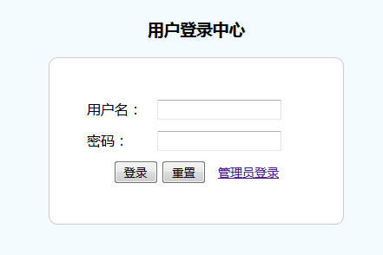

图7 案例结果图（用户登录页）

④将推荐商品页中商品名称为“联想xm90笔记本”的商品加入购物车，可以看到页面弹出如图8所示的添加成功的提示信息。

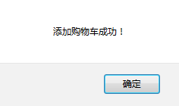

图8 案例结果图（添加购物车成功提示信息）

点击页面上方的“我的购物车”超链接，可以看到购物车中已经有了刚刚添加的商品名称为“联想xm90笔记本”的信息，如图9所示。



图9案例结果图（我的购物车）

⑤点击商品名称为“联想xm90笔记本”右侧的“编辑”超链接，可以看到页面跳转到商品编辑页面，如图10所示。

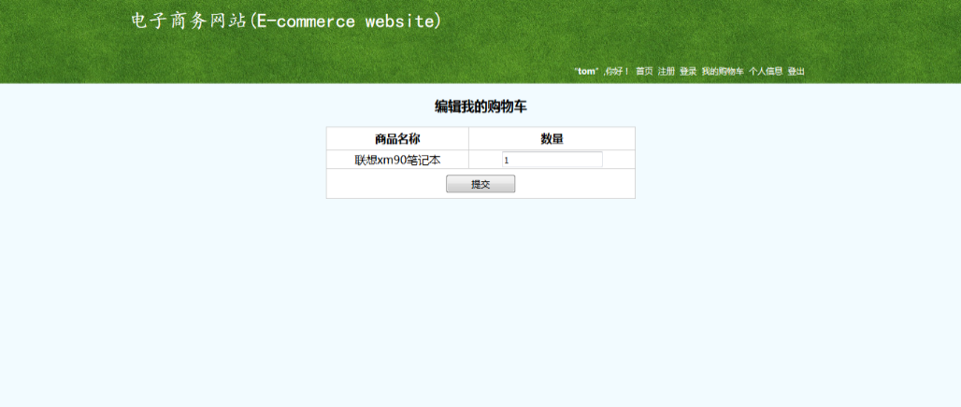

图10 案例结果图（编辑我的购物车页）

将商品数量改为“3”，然后查看我的购物车，可以看到商品名称为“联想xm90笔记本”的数量变成了“3”，如图11所示。

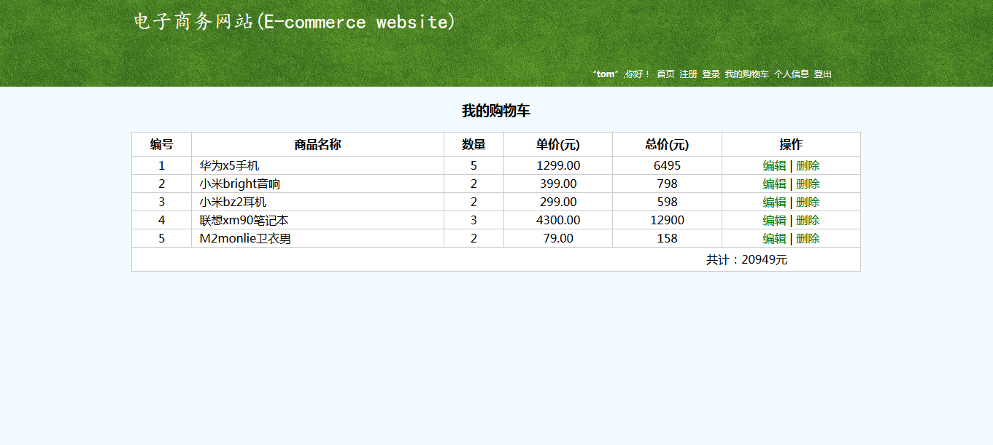

图11 案例结果图（我的购物车）

⑥点击页面上方的“登出”超链接，然后以管理员身份登录，输入用户名“admin”、密码“admin”，点击【登录】按钮，可以看到如图12所示的页面。

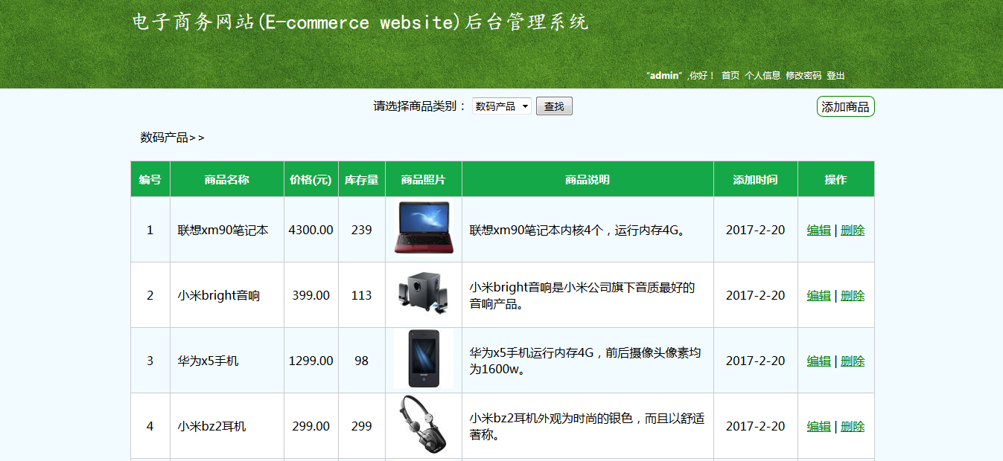

图12 案例结果图（后台首页）

⑦点击“添加商品”的超链接，可以看到页面跳转到商品信息添加页面，如图13所示。

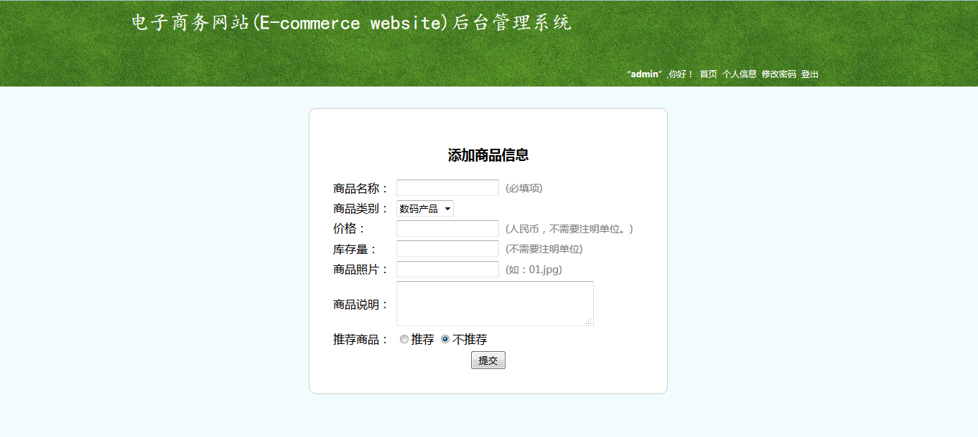

图13 案例结果图（商品信息添加页）

然后添加如图14所示的商品信息。

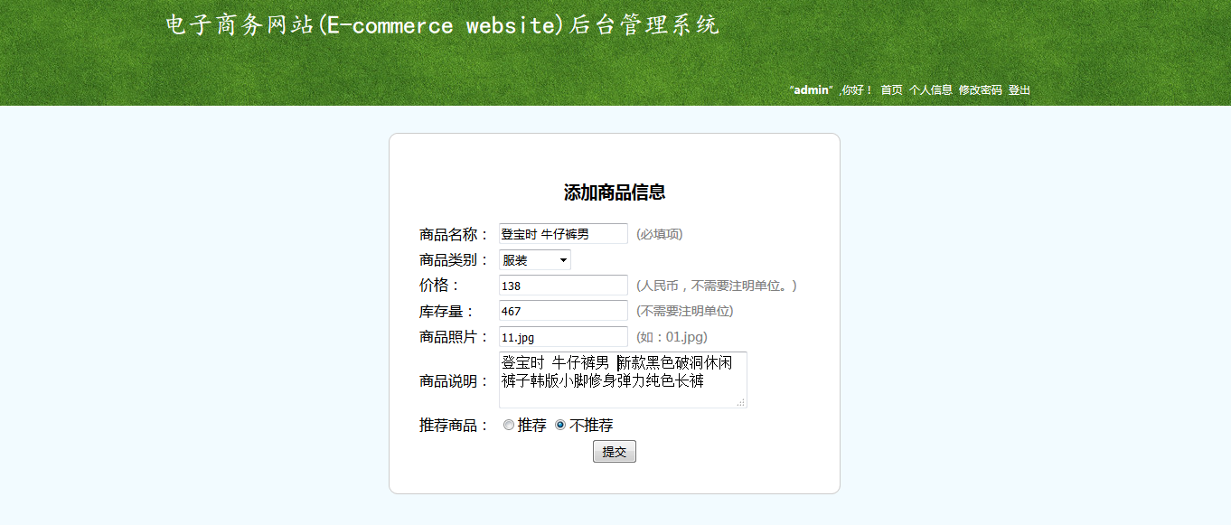

图14 案例结果图（添加商品信息）

点击【提交】按钮后可以看到页面跳转到后台的首页，选择商品类别为“服装”，点击【查找】按钮，可以看到页面跳转到服装页面，并且页面中已经有了刚刚添加的服装信息，如图15所示。

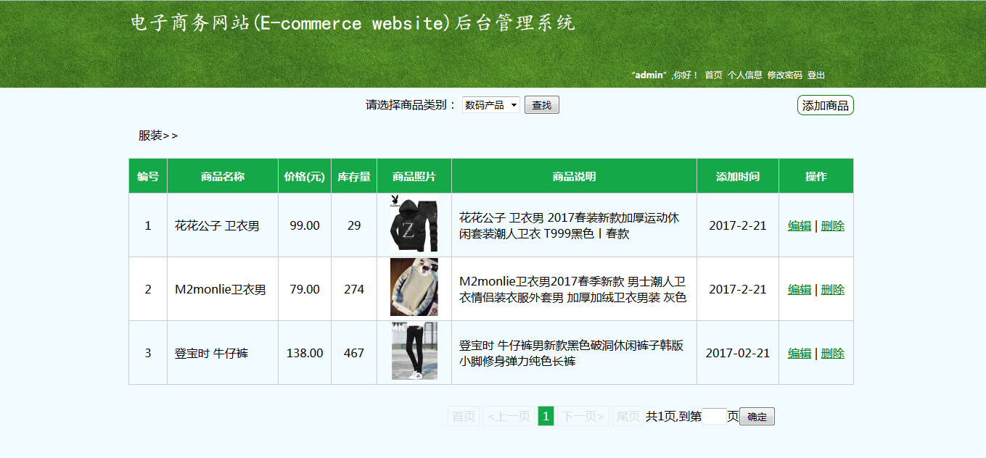

图15 案例结果图（服装页）